Медицинская организация

Место проведения акции

Участники акции:
- сестринский персонал (кол-во)
- охват населения, пациентов (кол-во)

Какие мероприятия проведены в рамках акции (выпущены листовки, плакаты, буклеты (кол-во), проведены лекции, беседы и др.)
Проведено видео- и аудиолекций
Проведено круглых столов
Статьи в печатных изданиях

Другие мероприятия

Результаты акции (отзывы, пожелания, благодарности)

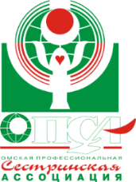
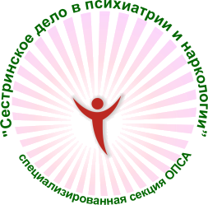
Отчет о проведении акции ОПСА,
посвященной Всемирному дню психического здоровья
«ПРЕДОТВРАЩЕНИЕ САМОУБИЙСТВ.
Я ВЫБИРАЮ ЖИЗНЬ!»
10 октября 2019 г.

